Насос Purity PT 65 - 180/15
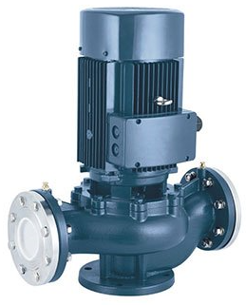
Технические характеристики и эксплуатационные ограничения
Модель насоса | PT 65 - 180/15
Подача, м³/ч | 18 – 42
Напор, м.в.с | 17 – 6
Мощность двигателя, кВт (2900 об/мин, 50Гц) | 1.5
Входной – Выходной фланец, DN мм | 65 х 65
Напряжение, В | 400
Диапазон допустимой температуры перекачиваемой жидкости | -10°C …+120°C
Диапазон допустимой температуры окружающей среды | 0°С … +50°С
Класс энергосбережения | IE3
Максимальное рабочее давление , бар | 16
Степень защиты, IP | 55
Насос предназначен для перекачивания чистых невзрывоопасных жидкостей, без механических и волокнистых включений, не агрессивных к конструкционным материалам насоса, по своим физическим и химическим свойствам близким к воде.
Конструкционные материалы насоса
Модель насоса | PT 65 - 180/15
Корпуса насоса | Чугун
Рабочее колесо | Чугун
Механическое уплотнение | SiC/Carbon/SS304 (карбид кремния, углеграфит, нерж. сталь 304)
Вал | Нерж. сталь 304
Уплотнительные кольца | Каучук
Рабочие параметры серии PT 65, при n = 2900 об/мин
_________________________________________________________________________________________________
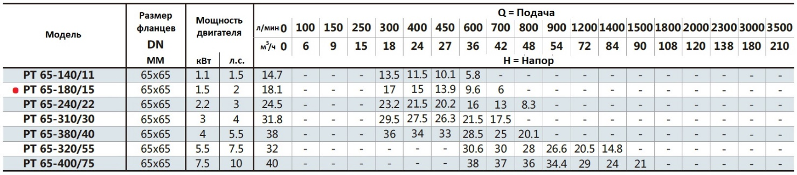
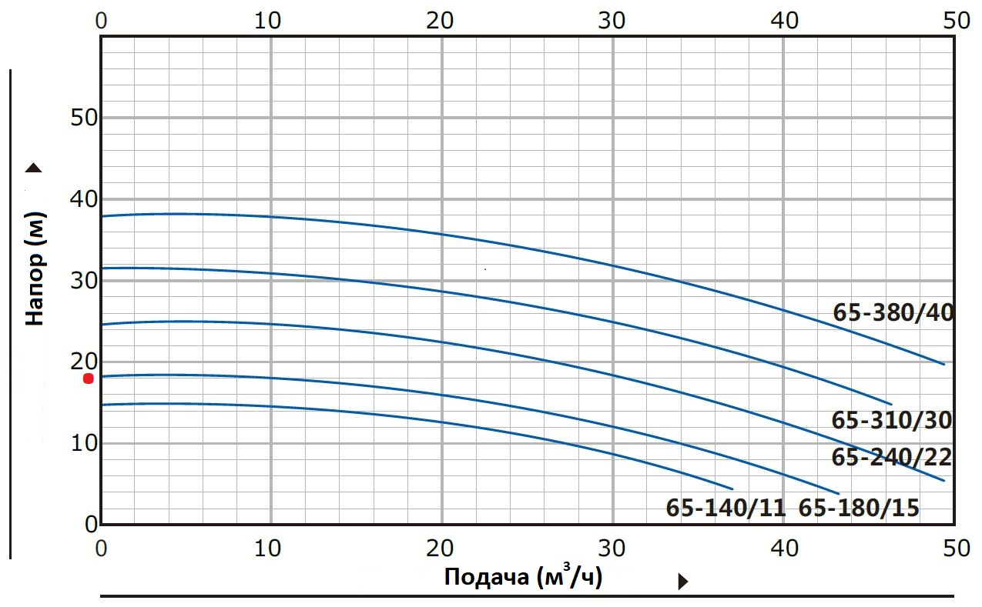
Пояснение к графикам: Напор (м) – напор в метрах водяного столба, Подача (м³/ч) – подача в метрах³ в час, Измерения проводились для чистой воды, температурой 20°С и вязкостью 1 мм²/c

Установочные размеры серии PT 65

